Trang phản ánh

1. Những thách thức gặp phải:
- Lần đầu tiên làm loại báo cáo học thuật trên đại học
- Kỹ năng nhóm chưa được hoàn thiện
- Chưa sắp xếp được thời gian tối ưu, phù hợp do vào giai đoạn thi
- Nguồn thông tin quá rộng mất thời gian tìm hiểu và chọn lọc
2. Cách AI hỗ trợ các nhiệm vụ
- Hỗ trợ tìm nguồn thông tin
- Giải thích các thuật ngữ chuyên ngành
- Chỉnh sửa,gợi ý bố cục
- Giải thích cách làm,kỹ năng làm các file
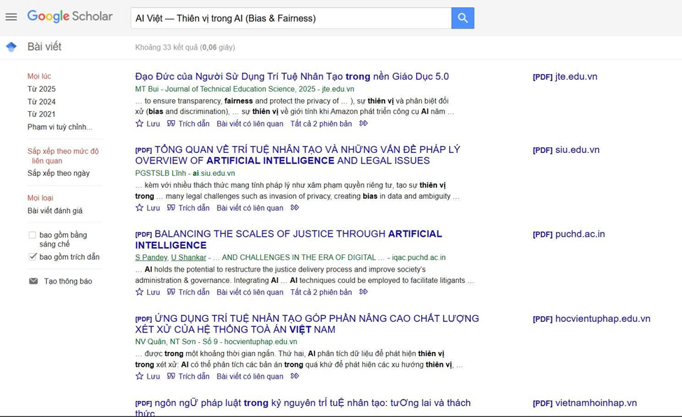
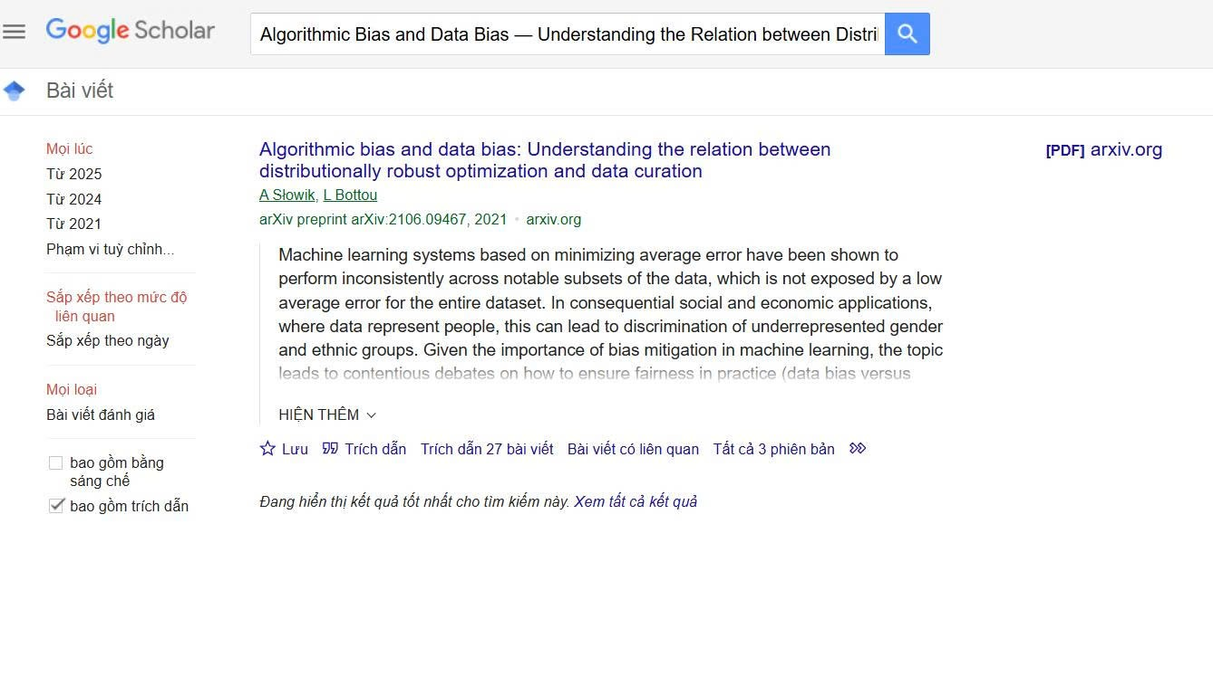

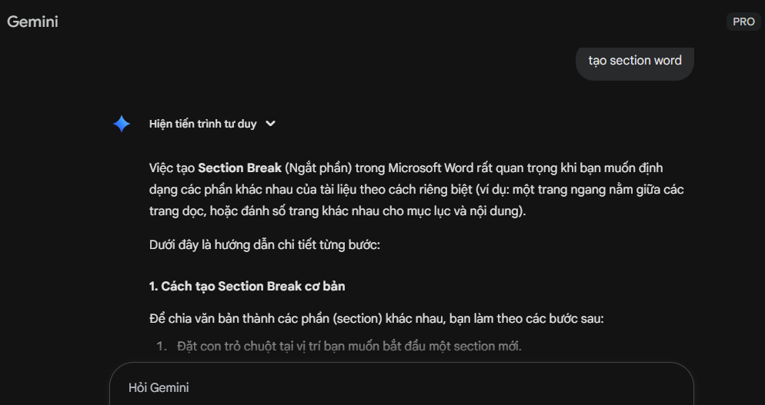
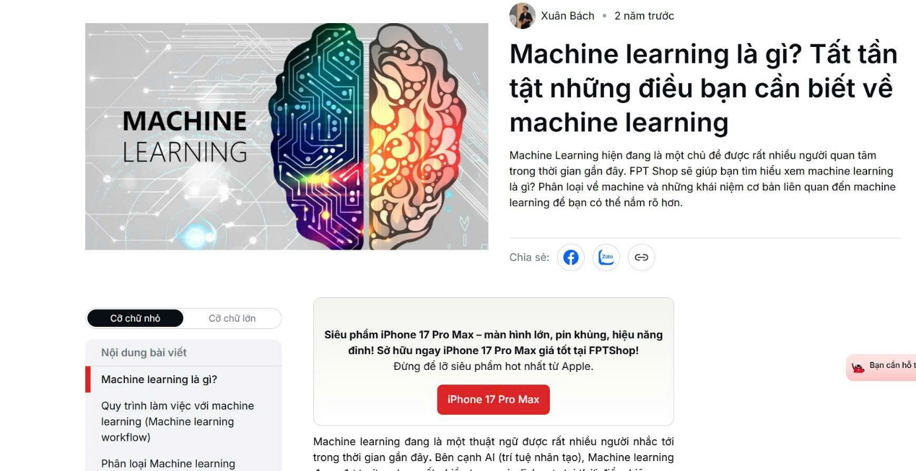

3. Các kỹ năng thực hành đã áp dụng:
-Tạo mục lục, danh mục, thiết kế bìa
- Thiết kế ppt
- Chỉnh sửa video qua ứng dụng CapCut
- Tạo bảng tính trên Excel
-Và còn nhiều kỹ năng khác…..
4. Minh chứng làm việc nhóm
